**ACTA DE SESION ORDINARIA NUMERO 01 DE LA COMISION EDILICIA PERMANENTE DE INNOVACION, CIENCIA Y TECNOLOGIA. - - - - - - - - -**

El día miércoles 16 dieciséis de octubre del año 2024 dos mil veinticuatro, a las 12 doce horas con 4 cuatro minutos, fueron convocados los integrantes de esta comisión Edilicia Permanente de Innovación, Ciencia y Tecnología en la sala de regidores ubicada en las instalaciones de Presidencia Municipal en atención a los numerales 44, 45, 46, 47 y 49 del Reglamento Interior del Ayuntamiento de Zapotlán el Grande y mediante oficio número 1310/2024. De acuerdo a las facultades que me confiere el artículo 60 del cuerpo normativo antes citado, como presidente de la Comisión Edilicia Permanente ya citada para dar cumplimiento con lo establecido en el artículo 48 del mismo cuerpo normativo es que se procedió a la toma de asistencia misma que fue en los términos siguientes: - - - - - - - - - - - - - - - - - - - - - - - - - - -

|  |  |  |
| --- | --- | --- |
| REGIDOR | PRESENTE | AUSENTE |
| C. MARIA OLGA GARCIA AYALA.  Regidora Presidenta de la Comisión Edilicia Permanente de Innovación, Ciencia y Tecnología. | **X** |  |
| C. YULIANA LIVIER VARGAS DE LA TORRES. Vocal de la Comisión Edilicia Permanente de Innovación, Ciencia y Tecnología. | **X** |  |
| C. AURORA CECILIA ARAUJO ALVAREZ.  Vocal de la Comisión Edilicia Permanente de Innovación, Ciencia y Tecnología. | **X** |  |
| C. HIGINIO DEL TORO PEREZ.  Vocal de la Comisión Edilicia Permanente de Innovación, ciencia y Tecnología. |  | REGIDOR CON LICENCIA |

Una vez lo anterior se hace constar la asistencia de 3 de los integrantes de dicha comisión. Por lo que se da la existencia de quórum legal y con ello la instalación de la presente sesión; **segundo punto. -** se dará lectura y en su caso, aprobación del orden del día. **Primer punto:** lista de asistencia y verificación de quórum e instalación de la sesión;

**segundo:** lectura y aprobación del orden del día; **tercero:** Integración y toma de protesta de los integrantes de la Comisión Edilicia de Innovación, Ciencia y Tecnología; **Cuarto:** asuntos varios. En este punto se preguntó a los compañeros si hay algún asunto vario que agendar y se manifestó que ninguno. **Y quinto** clausura de la sesión. - - - - - - - - - - - - - - - - - - - - - - -

Compañeros, si alguien tiene algún comentario en estos momentos les pido me lo hagan saber. No existiendo comentarios al respecto, les pregunto esta

a su consideración la aprobación del orden del día, si están en la afirmativa de aprobar el orden del día, les pido que por votación económica lo expresen levantando su mano. Aprobado por unanimidad de los presentes y una vez que fueron agotados los puntos 1 y 2 del orden del día, me permito pasar al

**tercer punto.** Que es la integración y toma de protesta a los integrantes de la Comisión y delicia permanente de Innovación, Ciencia y Tecnología. ***Conforme al punto número 7 en el orden del día, de la primera sesión extraordinaria de fecha primero de octubre de la presente anualidad respecto sobre la iniciativa de acuerdo económico que eleva la propuesta de integración de las comisiones edilicias permanentes y que no fue notificado mediante oficio.*** Dicho lo anterior, solicito los presentes se pongan de pie a fin de realizar la toma de protesta de los nuevos integrantes de esta Comisión edilicia, pregunto a los regidores Yuliana Livier Vargas De la Torre; Aurora Cecilia Araujo Álvarez y la de la voz. Protestan cumplir y hacer cumplir la Constitución Política de los Estados Unidos Mexicanos, la particular del Estado y las leyes, reglamentos y acuerdos que de una u otra emanen, así como desempeñar leal y eficazmente el cargo que los ciudadanos del municipio de Zapotlán el Grande nos han conferido, mirando en todo por el bien y la prosperidad del municipio. A lo que respondieron ¡Sí, protesto!. Si no lo hicieren, que el pueblo y el municipio de Zapotlán el grande se lo demande, pueden tomar asiento. - - - - - - - - - - - -

**Cuarto punto**.- asuntos varios, como en la aprobación del orden del día, no se agendo ninguno punto que trata. Solo la presidenta comento, en próximos días se hará una solicitud al Pleno de Ayuntamiento referente a una reforma el Reglamento de la Ley del Gobierno para el municipio de Zapotlán el Grande para crear el espacio ejecutivo donde la Comisión de Innovación, Ciencia y Tecnología tenga eco fuerte y se trabajen los temas de interés y relacionados a la comisión. Estaremos trabajando en equipo y

Unidos para sacar los mejores resultados en esta y todas las comisiones que nos confiere. Por lo anterior es que se pasa al punto final. - - - - - - - - - - - -

**Quinto.-** y que es la clausura de esta sesión, toda vez que ya quedó. Instalada dicha comisión. En estos momentos siendo las 12:11 doce horas con once minutos del día miércoles 16 de octubre nos ponemos de pie y se dan porque concluidos y válidos los trabajos realizados en esta sesión ordinaria número 1 de la Comisión Edilicia permanente de Innovación, Ciencia y Tecnología. De antemano, muchísimas gracias, compañeros, gracias. Muchas.- - - - - - - - - - - - - - - - - - - - - - - - - - - - - - - - - - - - - - - -

A T E N T A M E N T E.

“2024, Año Del 85 Aniversario De La Escuela Secundaria Federal Benito Juárez”

“2024, Bicentenario En Que Se Otorga El Título De “Ciudad” A La Antigua Zapotlán El Grande Ciudad Guzmán, Municipio de Zapotlán el Grande, Jalisco.  
 Al 16 de octubre del año 2024”

**MARIA OLGA GARCIA AYALA.**

Regidora Presidenta de la Comisión Edilicia Permanente de Innovación, Ciencia y Tecnología.

**YULIANA LIVIER VARGAS DE LA TORRES**.  
Vocal de la Comisión Edilicia Permanente de Innovación, Ciencia y Tecnología.

**AURORA CECILIA ARAUJO ALVAREZ**.

Vocal de la Comisión Edilicia Permanente de Innovación, Ciencia y Tecnología.

**HIGINIO DEL TORO PEREZ.**

Vocal de la Comisión Edilicia Permanente de Innovación, ciencia y Tecnología.

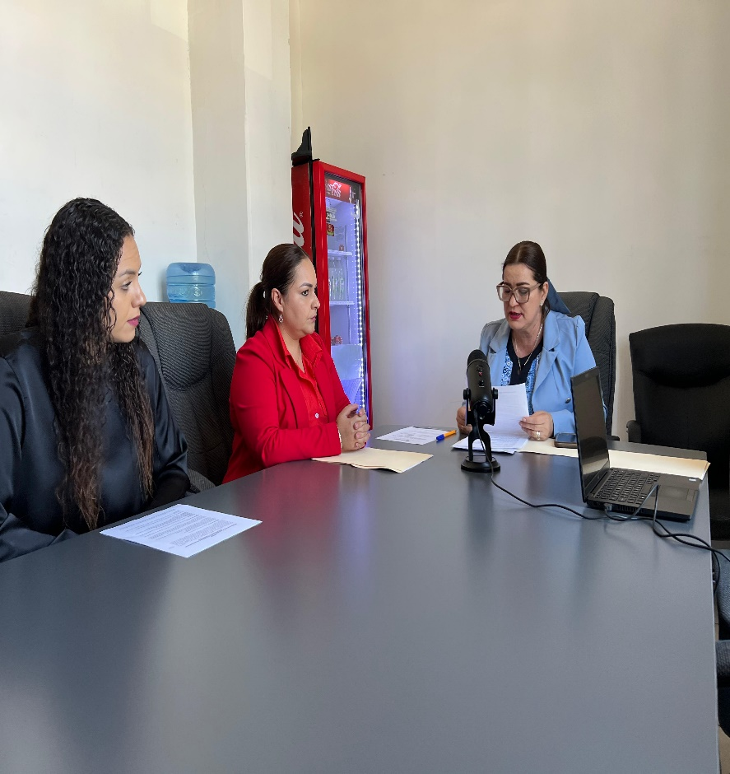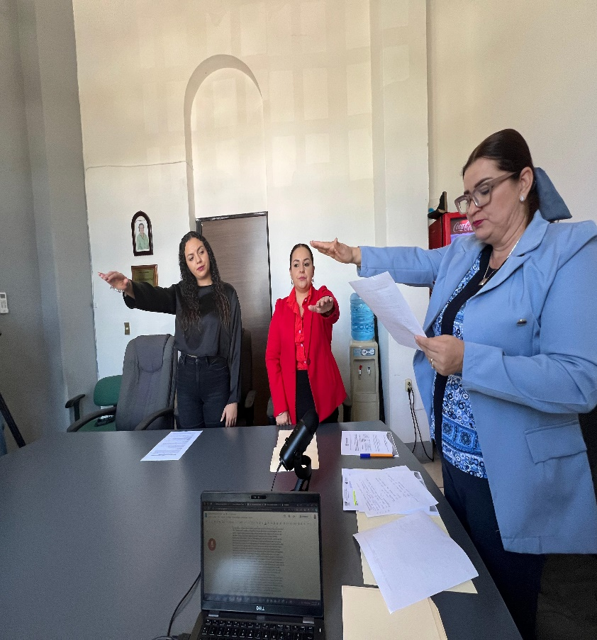**MATERIAL FOTOGRAFICO DE LA SESION.**